- Моему ребенку поставили диагноз Синдром Бругада. Как это отразиться на его жизни. Можно ли ему будет заниматься спортом ( да просто с детьми бегать в футбол во дворе). И вообе что теперь менять в нашей жизни. .
Мария
- Мария, ваш вопрос очень серьезный, так как синдром Бругада (СБ) - заболевание связано с высоким риском внезапной смерти. Но возникает ряд вопросов к вам прежде, чем переходить к основной части. Первое – надо действительно выяснить точность диагноза. Первого ребенка с синдромом Бругада в России описали мыв 2002 году совместно с известным испаским кардиологом, автором синдрома Педро Бругада (Макаров Л.М., Бругада П.и соавт. Клинико-электрокардиографические особенности синдрома Бругада. Кардиология 11 2002 с.94-100) Рис.1
.
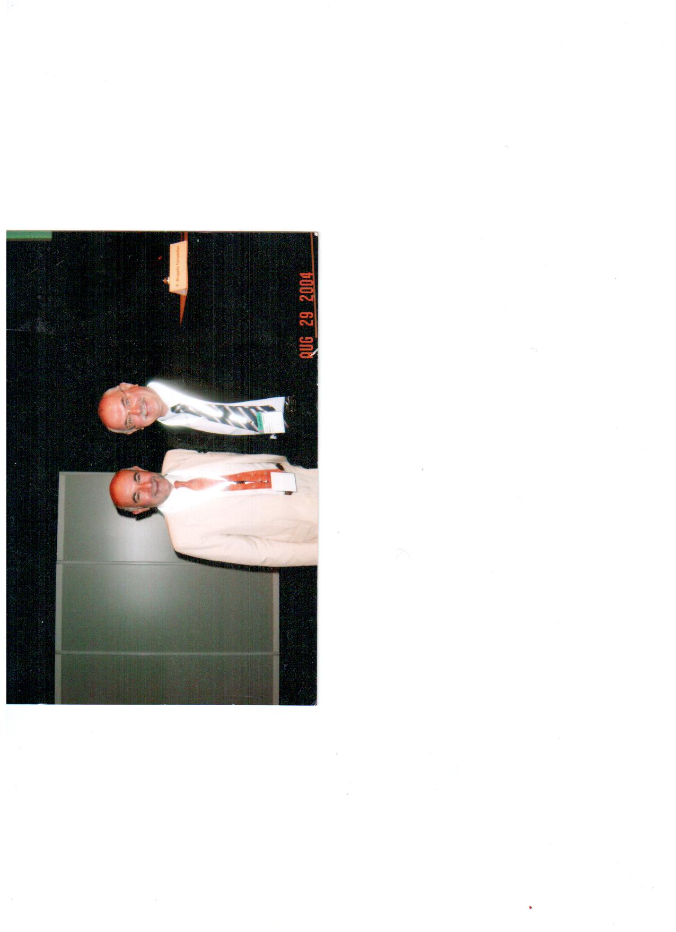
Педро Бругада Леонид Макаров
В этот период еще ряд известных детские аритмологов, что такого заболевания вообще не существует. Потом пошел, как и всегда у нас бум гипердиагностики, т.к. заболевание коварное , часто может проявляться на ЭКГ только типичными изменениям перед приступом тахикардии, остановки сердца или провокационных пробах. Я не буду сейчас читать лекцию о синдроме Бругада (СБ), и пожалуй размещу ее вскоре на сайте, но постараюсь ответить на ваши конкретные вопросы.
СБ проявляется в любом возрасте, но чаще в 30-40 лет. Основной опасностью являются развитие жизнеугрожающих аритмий сердца и внезапной смерти вследствие поражения натриевых каналов сердечной клетки. Если диагноз поставлен точно (за исключением типичной ЭКГ 1 типа, во всех остальных случаях это часто непростой процесс, состоящий их различных нагрузочных проб, исследований, подробного выяснения случаев внезапной смерти в семье и обследования родственников) следующим вопросом является стратификация риска. У нас наблюдаются многие годы больные, которым не надо никакого лечения и минимальные ограничения в жизни, так и больные с тяжелыми формами, перенесшие клиническую смерть, с установленными пожизненно дефибрилляторами (рис.2).

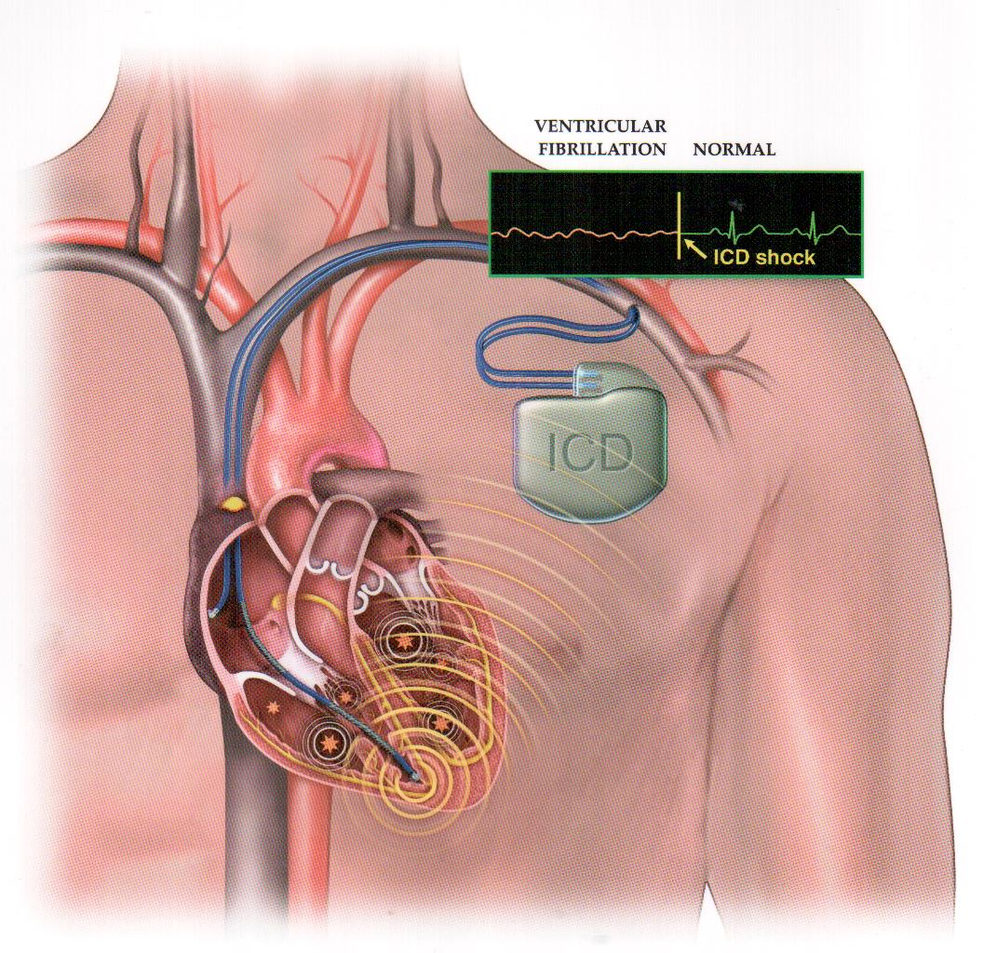

Рис.2 Расположение и схема действия имплантированного кардиовертера – дефибриллятора (ICD shock – момент нанесения шока).
Поэтому первым делом я бы посоветовал вам подтвердить диагноз в одной из клиник имеющих опыт в наблюдении данных больных. В том числе можете обратиться и к нам.
Если диагноз уточнен, а риск развития аритмий и внезапной смерти высокий – основным методом лечения является имплантация под грудную мыщцу кардиовертера-дефибриллятора (рис. 2).
Если диагноз неопределен точно, но подозрения остаются, больной становится под наблюдение кардиолога-аритмолога, основными позициями которого являются:
- Ограничение физических нагрузок (без участия в соревновательном спорте), бытовые игры не запрещаются;
- Избегать приема антиаритмических препаратов 1С класса, ЭКГ после 5-10 дней приема любых новых лекарств;
- Избегать перегрева, контролировать подъем температуры при простудных заболеваниях (снижать при приближении к 38 º, т.к. высокая температура может вызваить приступ;
- Контроль ЭКГ 1 раз в месяц или сразу после подъемов температуры, эпизодов плохого самочувствия, сердцебиениях, обмороках;
- Контроль ЭКГ после приема курсов любых лекарственных препаратов, ЭКГ ВР;
- Консультация генетика и молекуляно-генетическое исследование для поисках мутаций в гене SCN5A
- При приступе потери сознания на фоне тахикардии, остановке сердца и дыхания – непрямой массаж сердца (110- 120 толчков на 3-5 вдуваний), одновременный вызов скорой помощи, вызов скорой, при возможности - использование автоматических наружных дефибрилляторов (АНД), для немедиков – 2-3 шока по указанию прибора
- Прохождение курсов первой помощи родителям для немедиков с использованием (желательно приобретением домой) АНД.

С уважением д.м.н., профессор Макаров Л.М.

